**Multiplicação e Divisão Iterativas**

**Mário Leite**

...

Quando eu estudava na PUC/RJ, tinha um professor de “Algoritmos” e “Cálculo Numérico” bem exigente nestas duas disciplinas; o tal “Caxias” na gíria estudantil. Era um cara muito inteligente, embora muito “tradicional” e desconfiado, a ponto de suas provas serem DITADAS, em vez de rodadas no clássico mimeógrafo a álcool, com medo de os alunos procurarem a matriz das questões no carbono deixado no lixo. A bem da verdade, este boato corria mesmo, pois, estudar na PUC/RJ não era mole não, “mermão”; duas reprovações numa mesma disciplina davam jubilação: e isto era o terror de todos nós!

Num belo dia, ele chegou na sala de aula, meteu a mão no bolso e tirou uma folha de papel com as três questões (escritas a mão) de uma prova do segundo semestre para compor a média do temível G2, que tinha peso 6 no cálculo: Média = (4G1 +6G2)/10, que deveria ser, no mínimo 7.0, para aprovação direta.

As questões foram as seguintes:

**1) Criar um programa, codificado em Fortran, para multiplicar dois números inteiros SEM empregar o operador de multiplicação (*).**

**2) Criar um programa, codificado em Fortran, para dividir dois números inteiros SEM empregar o operador de divisão (/), e mostrar quociente e resto.**

**3) Qual é o MDC de 10, 14, 17 e 30?**

Nós tínhamos, no máximo, três horas para fazer a prova, em que as duas primeiras questões valiam três pontos cada uma. e a terceira quatro pontos.

Bem; como a última questão SEMPRE era a mais difícil nas suas provas, deixei para fazê-la por último, mas, isto foi um tremendo erro meu, pois ele não pediu programa: apenas responder; mas, não deu tempo!

Os códigos dos programas referentes às duas primeiras questões, atualizadas com o Visualg (meu Windows não roda o Fortran), estão mostrados abaixo. As **figuras 1** e **2** mostram as suas respectivas saídas.

Moral da estória: a última questão era (é) a mais fácil, pois sendo **17** um número primo e TODOS os outros NÃO SÃO seus múltiplos, o maior divisor comum desses quatros números é **1**. Tremenda bobeira minha, pois, poderia ter tirado 10.0 naquela prova!

-------------------------------------------------------------------------------------------------------------------------------

Para adquirir *pdf de* livros sobre Programação, entre em contato: **marleite@gmail.com**

-------------------------------------------------------------------------------------------------------------------------------

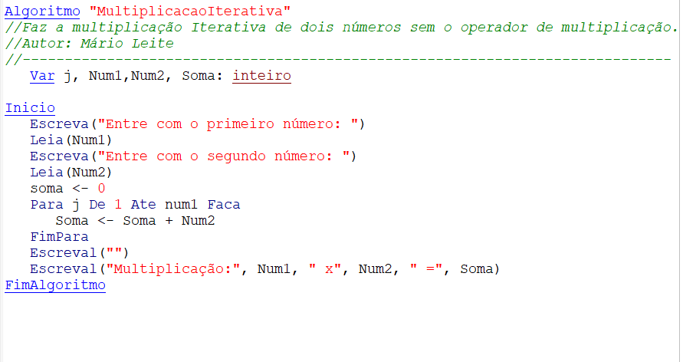

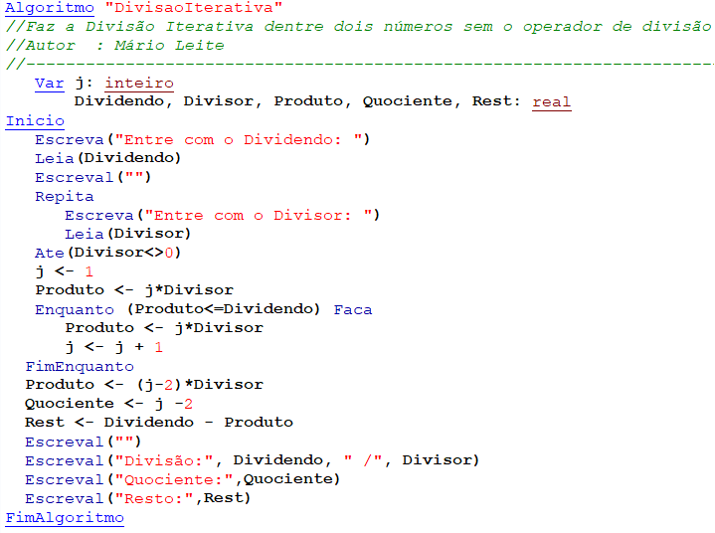

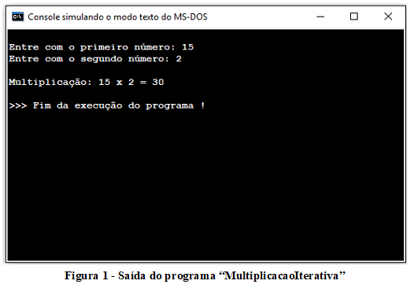**f**

